ФЕДЕРАЛЬНОЕ ГОСУДАРСТВЕННОЕ АВТОНОМНОЕ ОБРАЗОВАТЕЛЬНОЕ УЧРЕЖДЕНИЕ ВЫСШЕГО ОБРАЗОВАНИЯ ТЮМЕНСКИЙ ГОСУДАРСТВЕННЫЙ УНИВЕРСИТЕТ

ИНСТИТУТ МАТЕМАТИКИ И КОМПЬЮТЕРНЫХ НАУК

КАФЕДРА ИНФОРМАЦИОННЫХ СИСТЕМ

**Лабораторная работа**

на тему:

**“Создание диаграммы классов”**

Выполнил:

студент группы ИСиТ 169

Юмалиева Л.В.

Проверил:

ассистент кафедры программной инженерии,

ассистент Красиков В.Е.

Тюмень 2018 г.

**Диаграмма классов**

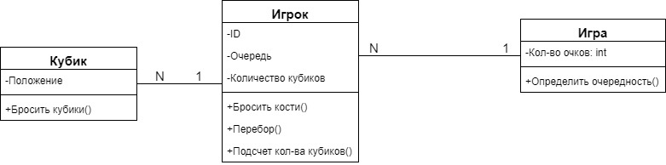

**Формальное описание**

Данная диаграмма классов составлена для игры «Тузы».

Класс **Игрок** предназначен для всех игроков. Чтобы отличать их существуют целочисленное поле **ID** для присвоения уникального идентификатора. Данный класс содержит целочисленное поле **Очередь**, которое отображает нахождения игрока в очередности ходов. Так же содержит поле **Кол-во кубиков,** в котором отображается количество игральных кубиков у каждого игрока.

У класса **Игрок** существует 3 метода: метод Подсчет кол-ва кубиков() считает количество игральных кубиков у игрока после каждого хода игроков. Метод **Бросить кости()**, генерирует N(N- количество кубиков у игрока) случайных чисел от 1 до 6**.** Метод **Перебор()**, который перебирает полученные значения от всех костей и сравнивает их костей с числами от 1 до 6. Далее метод ищет конкретные значения и выполняет какие- либо действия. (Если метод **Перебор()** находит число 1, он откладывает кость в центр (число костей у игрока становится меньше-метод удаляет эту кость/кости), если метод находит число 5, то передает кости, на которых выпало это число игроку справа (предшествующему); если находит число 2, то отдает кости игроку слева (следующий игрок); если метод находит числа 3, 4, 6, то он оставляет эти кости игроку). При выпадении чисел 1, 2, 5 игрок обязан снова вернуться к методу **Бросить кости(),** затем снова начинает работать метод **Перебор()**.

Класс **Игра** содержит в себе **Кол-во очков**, в котором хранится количество очков, выпавшие при броске 5 костей. По количеству очков игроки определяют очередность ходов перед началом игры.

Класс **Игра** содержит 1 метод **Определить очередность()**,который ответственен за подсчет очков в определении очередности игроков.

Класс **Кость** содержит в себе поле **Положение**, в котором хранится рандомное число, выпавшие при броске 1 костеи.

Класс **Кость** содержит 1 метод **Бросить кость(),** который генерирует рандомное число от 1 до 6.